פרוויקט גמר

אורי קיאלי, 318375318, דניאל צדיק 209307727, הילה שמיר -314906983

שאלה 6

valgrind



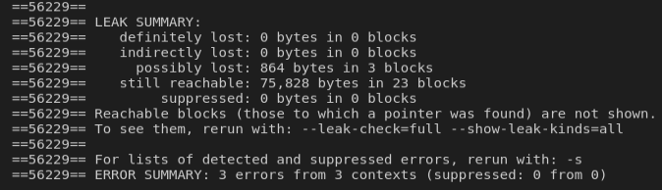

כמו שניתן לראות אין זליגת זיכרון

864 בתים הם מהאופן שבו המערכת יוצרת ושומרת ט'רדים (למעשה יש פה 3 של 288)

כנ"ל בשרת leaderfollower



ניתן לראות שאין שגיאות בשני השרתים

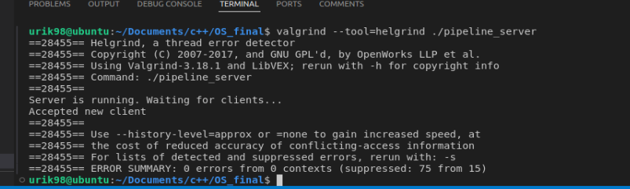

Callgrind קיים יחד עם שאר קבצי הקוד

שאלה 7

ניתן לראות שכל הפונקציות נקראו , כל מה שלא נקרא זה טיפול בחריגות שקשה להגיע אליהן (לדוג' אתחול סוקט שכשל)